FOAIE DE GARDĂ:

NUMĂR PROIECT: | 41/2022
DENUMIREA LUCRĂRII: | ALIPIRE TERENURI , CONSTRUIRE HALA DEPOZITARE SI BIROURI CU REGIM DE INALTIME PARTER INALT + ETAJ PARTIAL , ANEXE TEHNICE, PARCAJE SI PLATFORME AUTO, AMENAJARI EXTERIOARE, IMPREJMUIRE ,BRANSAMENTE UTILITATI SI ORGANIZARE DE SANTIER
FAZA: | DTAC
LOCALITATEA: | Jud.Ilfov, Com. Dragomiresti Vale, Sat Dragomiresti Deal,  Str. Padurii, nr. 26, (Tarla 51/2, lot 2)
BENEFICIAR: | S.C. CTPARK RHO S.R.L.
PROIECTANT GENERAL: | S.C. AVANGARDE STUDIO AURA S.R.L
COLECTIV DE ELABORARE :
SEF PROIECT: |  | Arh.Alexandru TRANDAFIROPOL
PROIECTAT: |  | Arh. Constantin ENE

CUPRINS:

I. Denumirea proiectului: .......................................................................................................... 5
CONSTRUIRE HALĂ SERVICII............................................................................................ 5
II. Titular ................................................................................................................................... 5
III.Descrierea caracteristicilor fizice ale întregului proiect ....................................................... 5
a) un rezumat al proiectului; ..................................................................................................... 5
b) justificarea necesității proiectului; ...................................................................................... 7
c) valoarea investiției; .............................................................................................................. 8
d) perioada de implementare propusă; .................................................................................... 8
e) planșe reprezentând limitele amplasamentului proiectului, inclusiv
orice suprafață de teren solicitată pentru a fi folosită temporar (planuri de
situație și amplasamente); ....................................................................................................... 8
f) descriere a caracteristicilor fizice ale intregului proiect, formele fizice
ale proiectului (planuri, clădiri, alte structuri, materiale de construcție etc.)........................... 8
IV. Descrierea lucrarilor de demolare necesare : ....,,,,,.......................................................... 18
V. Descrierea amplasării proiectului: .................................................................................... 18
VI. Descrierea tuturor efectelor semnificative posibile asupra mediului ale
proiectului, în limita informațiilor disponibile ........................................................................ 26
A. Surse de poluanți și instalații pentru reținerea, evacuarea și dispersia
poluanților în mediu ................................................................................................................ 26
a) Protecția calității apelor: ..................................................................................................... 26
c) Protecția împotriva zgomotului și vibrațiilor: .................................................................... 27
d) Protecția impotriva radiatilor: ............................................................................................ 27
e) Protecția solului și a subsolului: ......................................................................................... 27
f) Protecția ecosistemelor terestre si acvatice: ........................................................................ 28
g) Protecția așezărilor umane și a altor obiective de interes public: ....................................... 28
h) Prevenirea și gestionarea deșeurilor generate pe amplasament în
timpul realizării proiectului/în timpul exploatării, inclusiv eliminarea: ................................. 29
i) Gospodărirea substanțelor și preparatelor chimice periculoase: ......................................... 31
B. Utilizarea resurselor naturale, în special a solului, a terenurilor, a apei și a
biodiversității .......................................................................................................................... 31
VII. Descrierea aspectelor de mediu susceptibile a fi afectate în mod
semnificativ de proiect: ........................................................................................................... 31
VIII. Prevederi pentru monitorizarea mediului - dotări și măsuri prevăzute
pentru controlul emisiilor de poluanți în mediu, inclusiv pentru conformarea la
cerințele privind monitorizarea emisiilor prevăzute de concluziile BAT aplicabile.
Se va avea în vedere ca implementarea proiectului să nu influențeze negativ
calitatea aerului în zonă. ......................................................................................................... 32
IX. Legătura cu alte acte normative și/sau
planuri/programe/strategii/documente de planificare ............................................................. 34
A. Justificarea încadrării proiectului, după caz, în prevederile altor acte
normative naționale care transpun legislația Uniunii Europene: Directiva
2010/75/UE (IED) a Parlamentului European și a Consiliului din 24 noiembrie 2010 privind emisiile industrial (prevenirea și controlul integrat al poluării),
Directiva 2012/18/UE a Parlamentuui Europea și a Coonsiliului din 4 iulie 2012
privind controlul pericolelor de accidente majore care implică substanțe
periculoase, de modificare și ulterior de abrogare a Directivei 96/82/CE a
Consiliului, Directiva 2000/60/CE a Parlamentului European și a Consiliului din
23 octombrie 2000 de stabilire a unui cadru de politică comunitarăă în
domeniul apei, Directiva cadru aer 2008/50/CE a Parlamentului European și a
Consiliului din 21 mai 2008 privind calitatea aerului înconjurător și un aer mai
curat pentru Europa, Directiva 2008/98/CE a Parlamentului European și a
Consiliului din 19 noiembrie 2008 privind deșeurile și de abrogare a anumitor
directive, și altele). .............................................................................................................. 34
B. Se va menționa planul/programul/strategia/documentul de
programare/planificare din care face proiectul, cu indicarea actului normativ
prin care a fost aprobat ........................................................................................................ 34
X. Lucrări necesare organizării de șantier: ......................................................................... 34
XI. Lucrări de refacere a amplasamentului la finalizarea investiției, în caz de
accidente și/sau la încetarea activității, în măsura în care aceste informații sunt
disponibile:........................................................................................................................... 36
XII. Anexe - piese desenate ................................................................................................ 37
XIII. Pentru proiectele care intră sub incidența prevederilor art. 28 din
Ordonanța de urgență a Guvernului nr. 57/2007 privind regimul ariilor naturale
protejate, conservarea habitatelor naturale, a florei și faunei sălbatice, aprobată
cu modificări și completări prin Legea nr. 49/2011, cu modificările și completările
ulterioare, memoriul va fi completat cu următoarele: ......................................................... 38
a) descrierea succintă a proiectului și distanța față de aria naturală
protejată de interes comunitar, precum și coordonatele geografice (Stereo
70) ale amplasamentului proiectului. Aceste coordonate vor fi prezentate
sub formă de vector în format digital cu referință geografică, în sistem de
proiecție națională Stereo 1970, sau de tabel în format electronic conținând
coordonatele conturului (X, Y) în sistem de proiecție națională Stereo 1970;
28
b) numele și codul ariei naturale protejate de interes comunitar; ....................................... 38
c) prezența și efectivele/suprafețele acoperite de specii și habitate de
interes comunitar în zona proiectului; ................................................................................. 38
d) se va preciza dacă proiectul propus nu are legătură directă cu sau nu
este necesar pentru managementul conservării ariei naturale protejate de
interes comunitar;................................................................................................................. 38
e) se va estima impactul potențial al proiectului asupra speciilor și
habitatelor din aria naturală protejată de interes comunitar; ............................................... 38
f) alte informații prevăzute în legislația în vigoare. ............................................................ 38
XIV. Pentru proiectele care se realizează pe ape sau au legătură cu apele,
memoriul va fi completat cu următoarele, informații, preluate din Planurile de
management bazinale, actualizate: ...................................................................................... 38
XV. Criteriile prevăzute în anexa nr. 3 privind evaluarea impactului
anumitor proiecte publice și private asupra mediului se iau in considerare, dacă
este cazul, în momentul compilării informațiilor în conformitate cu punctele III-XV.........39

Conținutul-cadru al memoriului de prezentare

I: Denumirea proiectului
CONSTRUIRE HALA DEPOZITARE SI BIROURI CU REGIM DE INALTIME PARTER INALT + ETAJ PARTIAL , ANEXE TEHNICE, PARCAJE SI PLATFORME AUTO, AMENAJARI EXTERIOARE, IMPREJMUIRE ,BRANSAMENTE UTILITATI SI ORGANIZARE DE SANTIER .
II: Titular
- numele: S.C. CTPARK RHO S.R.L..
- adresa postala: Com. Dragomiresti Vale, Sat Dragomiresti Deal,Str. Gabriela, nr. 1, Cladire B, Parter , Judetul Ilfov

- numarul de telefon, de fax, adresa de e-mail, adresa paginii de internet: Mobile: +40 757 018 131 | Office: +40 757 018 131, bogdan.macovschi@ctp.eu
-nume reprezentant legal : Project Manager , Bogdan Macovschi
- numele persoanelor de contact: S.C. AVANGARDE STUDIO AURA S.R.L, prin
arh. Constantin Ene in calitate de proiectant , email : constantin.ene@arua.ro ,
tel: 0766 718 613

III: Descrierea caracteristicilor fizice ale întregului proiect:
a. Un rezumat al proiectului
- La solicitarea beneficiarului se propune realizare “CONSTRUIRE HALA DEPOZITARE SI BIROURI CU REGIM DE INALTIME PARTER INALT + ETAJ PARTIAL , ANEXE TEHNICE, PARCAJE SI PLATFORME AUTO, AMENAJARI EXTERIOARE, IMPREJMUIRE ,BRANSAMENTE UTILITATI SI ORGANIZARE DE SANTIE”. Terenul este situat in Judetul Ilfov , Comuna Dragomiresti Vale, Sat Dragomirest Deal , str. Paduri , teren intravilan in suprafata de 76 345 mp provenit din alipirea ternurilor cu numerele cadastrale IE57511 – 63 876 mp , IE58209 –in suprafata de 11 751 mp si IE52889 – teren in suprafata de 718mp.
Terenul este proprietatea S.C. CTPARK RHO S.R.L., conform act notarial 518/10.05.2021 CVC nr 445/28.04.2022 , respectiv CVC nr 405/07.04.2022 .
Categoria de folosinta a terenului: curti constructii. Conf. reglementarilor PUZ aprobat cu HCL nr 15/01.08.2008, terenul se afla in zona de activitati industriale avand activitati admise : categoriile de activitati industriale conform CAEN cu impact nesimificativ si redus asupra mediului; servicii pentru zona industriala; transporturi si platforme logistice: depozitare si servicii leghate de transporturi si depozitare , etc .
Situatia existenta:
In prezent , pe terenul studiat se afla o constructie C1 cu functiunea Hala Depozitare si Birouri , constructie autorizata cu AC nr 163 din 4.10.2021 si receptionata conform proces verbal de receptie inregistrat cu nr 6662/04.05.2022

Constructii propuse:
Se propune construirea unui imobil C2 cu functiunea de Hala Depozitare si Birouri cu regimul de inaltime Parter Inalt , partial P+1, inclusiv amplasarea de echipamente si amenajarile necesare functionarii obiectivului. Constructia propusa se va amplasa in partea de nord a terenului, cu acces separarat fata de Corpul C1, din str. Padurii

Constructia propusa va fi amplasata pe teren , asfel : :
- Variabil , minim 31.5 metri la NORD – proprietate privata (incinta industriala) – nr.cad . 58208
- 170 metri la SUD – proprietate privata (nr cad 52424 si 52474)
- Variabil , minim 24 metri la EST – drum parc logistic ( Str. Padurii )
- 10 metri la VEST – drum de exploatare (DE197)
- 64.5 metri intre C1 existent si C2 propus .

Din punct de vedere functional, constructia noua propusa va cuprinde:
- HALA DEPOZITARE – formata din 16 compartimente specifice avand regimul de inaltime Parter inalt si functiunea depozitare marfa generala fara substante periculoase .
- Anexe tehnice de deservire – centrala termica, camera ACS, camera Tablou electric general, etc.
- Zona social-administrativa – adapostind administratia agentului economic care gestioneaza hala de depozitare, precum si zona sociala destinata angajatilor (vestiare, grupuri sanitare), fiind propusa cate o zona social-administrativa partiala pentru fiecare compartiment , cu regimul de inaltime P+1 , inscriindu-se in volumul general al halei .
Functiunea principala este cea de depozitare. Restul functiunilor deservesc sau sunt anexe ale functiunii principale.

Regimul de inaltime propus este Parter (inalt) + Etaj (partial). Inaltimea maxima a cladirii este de 14.40 m fata de cota 0.00 si 15.00 fata de CTA. Cota 0.00 este stabilita ca suprafata finita a pardoselii halei .

In ansamblu , cladirea are :
Categoria de importanta C (normala) conform HGR 766/ 97
Clasa de importanta III conform P 100-1/ 2006
Categoria de pericol de incendiu : C - P118/99
Gradul de rezistenta la foc: II – conform - P118/99

SC propus C2 = 15 052 mp , SCD propusa C2 = 18 145 mp
SC propusa C1 existent +C2 propus = 25198 mp .
SCD propusa C1+C2 = 28655
POT propus = 33% , CUT = 0.37,
H maxim (atic) =14.40m (15.00m fata de CTA)
Spatii Verzi = 15 270 mp (20%)
Platforme betonate ( inclusiv alei pietonate ) = 35 877 mp ( 47% )

Propunerea nu aduce modificări nodului de acces în zona industrială.
Cladirea va fi dotata cu porti de andocare si platforme de incarcare pentru TIR-uri .
Luand in considerare ca investitia propusa ocupa 7.6 ha, dintr-un total de aproximativ 180 ha ale dezvoltarii industriale, traficul suplimentar generat nu va afecta in mod semnificativ functionarea incintei si a nodului rutier.

b. justificarea necesității proiectului;
a. Zona are premise de dezvoltare, cunoscand actualmente o tendinţă de extindere a caracterului serviciilor si industriei.
b. Executarea construcţiilor se face cu forţa de muncă şi materiale produse în România.
c. Realizarea unor construcţii pe baza de proiecte tehnice întocmite de proiectanţi
autorizaţi cu efectuarea prealabilă de studii geotehnice, respectând normele şi
normativele în vigoare, asigură dezvoltarea coerenta a zonei studiate.

c. valoarea investitiei;
1 milion euro
d. perioada de implementare propusa - 24 luni.
e. planșe reprezentând limitele amplasamentului proiectului, inclusiv orice suprafață de teren solicitată pentru a fi folosită temporar (planuri de situație și amplasamente);
Conform planse anexate
f. o descriere a caracteristicilor fizice ale intregului proiect, formele fizice ale proiectului (planuri, cladiri, alte structuri, materiale de constructive si altele)
Prin proiect se propune construirea unei hale de depozitare cu regim de inaltime parter inalt prevazuta cu zona de birouri cu regim de inaltime P+1E ce se incadreaza in volumul general a halei, inclusiv amplasarea de echipamente si amenajarile necesare functionarii obiectivului.
Din punct de vedere functional, constructia va fi impartita in doua zone:
- zona administrativa, care cuprinde spatii nesesare functionarii din punct de vedere administrativ a activitatii (birouri, receptie, etc) si spatii de odihna temporara pentru angajati , aferenta fiecarui compartiment de depozitare .
- zona de depozitare, care cuprinde 16 compartimente specifice . Pentru livrarea marfurilor au fost prevazute usi sectionale pe fatadele de nord si sud, pentru toate cele 16 compartimente.
Structura constructiva
Hala propusa este independenta, retrasa pe toate laturile fata de cladirile adiacente , fiind formata din 34 travei de 12,00m si 3 deschideri de 24,00m si va avea etaj partial pentru zona social-administrativa. Din punct de vedere structural . Hala este separata la aproximativ jumatate din lungimea ei printr-un rost seismic .
- Structura de rezistenta a halei se va realiza din stalpi, grinzi si pane de beton armat prefabricat, fundatii izolate cu bloc de beton armat si cuzinet
- Spatiile de depozitare se vor separa cu panouri sandwich de 12 cm la pereti interiori si 15 cm la peretrii exteriori; respectiv pereti de zidarie intre spatiile de depozitare si zona administartiva pe permetrul parterului si panouri sanwich 12 cm pe zona etaj; intreaga constructie se va acoperi cu invelitoare din tabla cutata cu termoizolatie ignifuga 15 cm si straturi hidroizolante . La nivelul acoperisului vor fi prevazute trape de desfumare conform cerintelor din Scenariul de Securitate la Incendiu. Pentru asigurarea lucrului trapele de desfumare vor fi suplimentate si cu luminatoare fixe.
- Spatiile adminsitarive se vor compartimenta prin intermediul pereților de gips carton cu grosimea totala de 15 cm . Tavanele se vor finisa cu plafoane suspendate de placi RB finisate cu vopsea lavabila de interior , culoare alba . La plafoanele vestiarelor si ale grupurilor sanitare se vor monta placi RBI
- se va folosi tâmplărie din AL culoare RAL7021 cu geam dublu termoizolant la ferestrele exterioare . Ferestrele orientate catre Sud din zona de birouri vor fi pravazute jaluzele exterioare culoare RAL7021 pentru a prevenii insorirea excesiva a spatiilor de lucru .

BILANT TERITORIAL:
ARIE CONSTR.
 | ARIE CONSTRUITA BUCH 21 EXISTENT |  | 10 146mp | 13.3 | %
 | ARIE CONSTRUITA BUCH 15 PROPUS |  | 15 052mp | 19.7 | %
 | TOTAL Ac Corp BUCH21+BUCH15 |  | 25 198mp | 33 | %
S.BETONATA
 | ACCESURI , PARCARI, ALEII EXISTENTE |  | 24 313mp | 31.8 | %
 | ACCESURI , PARCARI, ALEII PROPUSE |  | 11 564mp | 15.2 | %
 | TOTAL AMENAJARI BETONATE |  | 35 877mp | 47.0 | %
SPATII VERZI
 | SPATIU VERDE |  | 15 270mp | 20 | %
 | TOTAL TEREN |  | 76 345mp | 100 | %

ASIGURAREA UTILITATILOR
Alimentarea cu apa a obiectivului existent pe amplasament se face din reteaua de apa a Parcului Industrial Dragomiresti, aflat in administrarea VEOLIA ROMANIA SOLUTII INTEGRATE S.A..
- Alimentarea cu apa
Alimentarea cu apa a obiectivului propus se va asigura din reteaua de apa a Parcului Industrial Dragomiresti, prin intermediul unui bransament Dn 75 mm, conform avizului CTP INVEST BUCHAREST S.R.L. nr. 4753 / 12.12.2022 (care are incheiat contractul de servicii nr. 22001041 / 31.01.2022 cu VEOLIA ROMANIA SOLUTII INTEGRATE S.A. – operator care asigura mentenanta instalatiilor).
Apa preluata din reteaua existenta va fi utilizata in scop menajer (igienico-sanitar).
Reteaua de distributie a apei se va executa din conducte din PEHD, cu diametre Dn = 50-75 mm si lungimea L = 585 m.

Nota: Obiectele sanitare de tip WC si pisoare vor fi alimetate cu apa gri de la bazinul de retentie ape pluviale aferent BUCH14, prin intermediul unei retele separate, ce se va executa din conducte din PEHD, cu diametrul Dn = 32-63 mm si lungimea L = 704 m. Apa gri a rezultat in urma tratarii prin intermediul unei statii de tratare apa gri echipata cu filtru automat cu pat de quart multistrar ASL 09/T si dispozitiv de sterilizare a apei cu lumina ultravioleta UV 80/x.

Instalatii pentru stingerea incendiilor
In baza documentelor legislative de specialitate echiparea cladirii este urmatoarea:
- hidranti interiori, conform art. 4.1 din P118/2-2013
- hidranti exteriori, conform art. 6.1 din P118/2-2013
- sprinklere, conform art. 7.1 din P118/2-2013.
Apa necesara pentru stingerea unui eventual incendiu se va asigura de la gospodaria de apa pentru incendiu din cadrul obiectivului BUCH14, care cuprinde doua rezervoare metalice, supraterane, unul cu capacitatea de 700 mc (pentru instalatia de sprinklere), iar celalalt cu capacitatea de 220 mc (pentru instalatiile de hidranti interiori si exteriori), conform acordului CTP INVEST BUCHAREST S.R.L., inregistrat cu nr. 4950 / 13.12.2022.
Asigurarea parametrilor de debit si presiune necesari funcționarii instalațiilor de stins incendiu cu sprinklere se va face cu ajutorul a 2 pompe diesel (una în funcțiune + una de rezerva, Q = 194 l/s, H = 100 mCA) si un pilot electric (Q = 1 l/s, H = 120 mCA).
Pentru asigurarea parametrilor de debit si presiune necesari funcționarii instalațiilor de hidranți interiori si exteriori se vor utiliza 2 pompe diesel identice (una în funcțiune + una de rezerva, Q=65 l/s, H=60 mH2O) si un pilot electric (Q=2.1 l/s, H=85 mH2O) dimensionat astfel încât sa acopere parametrii de funcționare a hidranților interiori.
Debitele instalatiilor de stingere conform normelor in vigoare sunt:
- Qhi = 4,2 l/s – pentru hidranti interiori
- Qhe = 20 l/s – pentru hidranti exteriori,
- Qs = 135,1 l/s – pentru sprinklere.
Timpul teoretic de functionare a instalatiilor de stingere conform conf. P118/2-2013 este:
- Thi = 10 min – pentru hidranti interiori
- The = 180 min – pentru hidranti exteriori
- Ts = 60 min – pentru sprinklere.

Rezerva de apa necesara pentru functionarea instalatiilor de stins incendiu pe timpul teoretic de stingere este:
- Vhi = Qii x Thi = (4,2 x 10 x 60)/1000 = 2,52 mc (volumul de apa pentru hidranti interiori)
- Vhe = Qie x The = (20 x 180 x 60)/1000 = 216 mc (volumul de apa pentru hidranti exteriori)
- Vs = Qis x Ts = (194 x 60 x 60)/1000 = 698,4 mc (volumul de apa pentru sprinklere)
- Vr = Vhi + Vhe + Vs = 2,52 + 216 + 698,4 = 916,92 mc – volumul util de apa pentru rezerva de incendiu.

Timpul si debitul de refacere a rezervei de incendiu:
- volumul rezervei intangibile: Vri = 916,92 mc
- timpul de refacere a rezervei intangibile: t = 24 h
- debitul de refacere a rezervei intangibile: Qrri = 916,92 mc / 24 ore / 3,6 = 10,61 l/s
Reteaua de alimentare cu apa a hidrantilor exteriori se va executa din conducte din PEHD, cu diametrul Dn = 160 mm si lungimea L = 600 m. Pe retea se vor monta 6 hidranti exteriori de incendiu (3 hidranti cu 2 capete - 10 l/s si 3 hidranti cu 3 capete - 15 l/s).

- Evacuarea apelor uzate si pluviale
b.1. Evacuarea apelor uzate menajere
Situatia existenta
Apele uzate rezultate din cadrul obiectivului existent pe amplasament sunt evacuate in reteaua de canalizare menajera a Parcului Industrial Dragomiresti, aflat in administrarea VEOLIA ROMANIA SOLUTII INTEGRATE S.A..

Situatia propusa – lucrari propuse
Apele uzate menajere provenite de la obiectivului propus vor fi deversate in reteaua de canalizare a Parcului Industrial Dragomiresti, prin intermediul unui racord, conform acordului CTP INVEST BUCHAREST S.R.L. nr. 4949 / 13.12.2022 (care are incheiat contractul de servicii nr. 22001041 / 31.01.2022 cu VEOLIA ROMANIA SOLUTII INTEGRATE S.A. – operator care asigura mentenanta instalatiilor).
Calitatea apelor uzate deversate in reteaua de canalizare trebuie sa respecte limitele maxime admise de NTPA 002/ 2005, conform HG 352/2005.

Reteaua de canalizare menajera
Reteaua de canalizare menajera exterioara se va executa din conducte din PVC-KG, cu diametrul Dn = 125-250 mm si va avea o lungime L = 500 m.

b.2 . Evacuarea apelor pluviale
Situatia existenta
Apele pluviale de pe platformele betonate sunt colectate prin intermediul unor rigole carosabile, trecute printr-un separator de hidrocarburi, cu capacitatea de 350 l/s, dupa care sunt colectate in bazinul de retentie existent in cadrul Parcului Industrial Dragomiresti, cu capacitatea V = 2.100 mc, aflat in proprietatea CTP Contractors S.R.L..

Apele pluviale de pe acoperis sunt preluate prin intermediul unei retele separate si colectate in bazinul de retentie existent in cadrul Parcului Industrial Dragomiresti, cu capacitatea V = 2.100 mc, aflat in proprietatea CTP Contractors S.R.L.

Situatia propusa – lucrari propuse
Apele pluviale de pe platformele betonate se vor colecta prin intermediul unor rigole carosabile, se vor trece printr-un separator de hidrocarburi propus cu capacitatea de 140 l/s, dupa care vor fi colectate in bazinul de retentie existent in cadrul Parcului Industrial Dragomiresti, cu capacitatea V = 2.100 mc, aflat in proprietatea CTP Contractors S.R.L., conform acordului inregistrat cu nr. 4752 / 12.12.2022.
Retelele de canalizare ape pluviale de pe platformele betonate se vor executa din conducte din PVC-KG cu diametrul Dn = 160-400 mm si o lungime totala L = 642 m.

Apele pluviale de pe acoperis vor fi preluate prin intermediul unei retele separate si colectate in bazinul de retentie existent in cadrul Parcului Industrial Dragomiresti, cu capacitatea V = 2.100 mc, aflat in proprietatea dezvoltatorului CTP, conform acordului inregistrat cu nr. 4752 / 12.12.2022.
Reteaua de canalizare ape pluviale de pe acoperis se va executa din conducte din PVC-KG cu diametrul Dn = 110-315 mm si lungimea L = 1.516 m.

Breviar de calcul :
Se iau in consideratie:
- numar personal birouri: n = 280
- debitul specific zilnic: qs1 = 75 l/pers,zi
- debit necesar pentru igienizat spatii: 1 mc/zi
- coeficient de variatie zilnica: kzi = 1.20
- coeficient de variatie orara: ko = 1.30
- coeficient ce tine seama de nevoile tehnologice ale sursei de alimentare – ks = 1.02
- coeficient ce tine seama de pierderile de apa tehnic admisibile – kp =1.10

Debite si volume ale necesarului de apa
necesar | total |  | igienico-sanitar |  | igienizare spatii
maxim (mc/zi | l/s) | 26.40 | 0.3056 | 25.20 | 0.2917 | 1.20 | 0.0139
mediu (mc/zi | l/s) | 22.00 | 0.2546 | 21.00 | 0.2431 | 1.00 | 0.0116
minim (mc/zi | l/s) | 17.60 | 0.2037 | 16.80 | 0.1944 | 0.80 | 0.0093
orar (mc/h | l/s) | 1.43 | 0.3972 | 1.365 | 0.3792 | 0.065 | 0.0181
Vmax.anual (mc/an) | 6864.00 |  | 6552.00 |  | 312.00
Vmed.anual (mc/an) | 5720.00 |  | 5460.00 |  | 260.00

Debite si volume ale cerintei de apa
cerinta | total |  | igienico-sanitar |  | igienizare spatii
maxim (mc/zi | l/s) | 29.62 | 0.3428 | 28.27 | 0.3273 | 1.35 | 0.0156
mediu (mc/zi | l/s) | 24.68 | 0.2857 | 23.56 | 0.2727 | 1.12 | 0.0130
minim (mc/zi | l/s) | 19.75 | 0.2286 | 18.85 | 0.2182 | 0.90 | 0.0104
orar (mc/h | l/s) | 1.60 | 0.4457 | 1.532 | 0.4254 | 0.073 | 0.0203
Vmax.anual (mc/an) | 7701.41 |  | 7351.34 |  | 350.06
Vmed.anual (mc/an) | 6417.84 |  | 6126.12 |  | 291.72

Debite de ape uzate evacuate
ape uzate | total |  | igienico-sanitar |  | igienizare spatii
maxim (mc/zi | l/s) | 29.62 | 0.3428 | 28.27 | 0.3273 | 1.35 | 0.0156
mediu (mc/zi | l/s) | 24.68 | 0.2857 | 23.56 | 0.2727 | 1.12 | 0.0130
minim (mc/zi | l/s) | 19.75 | 0.2286 | 18.85 | 0.2182 | 0.90 | 0.0104
orar (mc/h | l/s) | 1.60 | 0.4457 | 1.532 | 0.4254 | 0.073 | 0.0203
Vmax.anual (mc/an) | 7701.41 |  | 7351.34 |  | 350.06
Vmed.anual (mc/an) | 6417.84 |  | 6126.12 |  | 291.72

Debite de ape pluviale
Pentru calculul debitului de apa pluviala se foloseste urmatoarea formula:
q_{pa} = 0,0001 x I x φ x S (l/s)
in care:
I - intensitatea ploii de calcul: pentru o frecventa a ploii f = 1/1 si o durata a ploii de minim 10 min = 150 l/s, ha
- suprafata teren: S = 76.345 mp
- suprafata construita totala: Scp = 25.198 mp
- suprafata betonata (cai de acces, platforme, parcari): Sb = 35.877 mp
- suprafata spatii verzi: Ssv = 15.270 mp (20 %)
φ - coeficient de scurgere in functie de natura invelitorii = 0,95
φ - coeficient de scurgere pentru zona de drumuri si platforme betonate = 0,85
φ - coeficient de scurgere pentru spatiu verde = 0,15
Debitul de ape meteorice de pe suprafete construite
Qp_{sc} = 0,0001 x 150 x 0,95 x 25.198 = 359,07 l/s

Debit de ape meteorice de pe suprafata betonata
Qp_{pb} = 0,0001 x 150 x 0,85 x 35.877 = 457,43 l/s

Debit de ape meteorice de pe spatiile verzi
Qp_{psv} = 0,0001 x 150 x 0,15 x 15.270 = 34,36 l/s

- Asigurarea curentului electric
Alimentarea cu energie electrică a receptoarelor de pe amplasamentul investiţiei, se va realiza din reţeaua Operatorului de distribuție prin intermediul unui post de transformare propriu.
Alimentarea cu energie electrică a tabloului de distribuție al stației pompelor de incendiu, al electrovanelor de incendiu și a altor dispozitive de securitate la incendiu (clapete antifoc, trape, cortine rezistente la foc, centrala de detectare și semnalizare incendii, etc.) se impune a fi asigurată din 2 surse ( grupurile de pompare sunt echipate cu pompă activă și rezervă, se prevede instalație de stingere automată cu sprinklere). Astfel:
1) Pentru instalațiile de stingere incendii (hidranți interiori, hidranți exteriori, sprinklere) care se realizează în mod centralizat la nivelul întregului parc logistic dintr-o gospodărie de apă cu stație pompe existentă:
- alimentarea de bază = branșament alimentat din Sistemul Energetic Naţional prin post de transformare
- alimentarea de rezervă se realizează din grup electrogen (GE) existent, dispus la exterior.
Se menționează că aceste instalații sunt existente, sunt dispuse în afara clădirii propuse și nu fac obiectul prezentului proiect.

2) Pentru instalații desfumare (trape) și admisie aer compensare, surse alimentare IDSAI, respectiv clapete antifoc) dubla alimentare cu energie se va realiza astfel:
- alimentarea de bază = branșament alimentat din Sistemul Energetic Naţional prin post de transformare
- alimentarea de rezervă se realizează din grup electrogen (GE) de intervenție nou, cu intrare automată în funcțiune.

Grupul electrogen (70 kVA) va fi carcasat amplasat in exteriorul cladirii, complet pregătit pentru intervenţie - cu rezervor de combustibil de zi incorporat si un rezervor suplimentar care trebuie sa asigure functionarea grupului in sarcina de 100% pentru un timp de minim 8 h, încărcător pentru acumulatoare, acumulatoare, cablurile de legătura, ţeavă de eşapament, tabloul grupului cu elementele de automatizare necesare pentru pornire automată în caz de cădere a tensiunii de la reţea, supraveghere, comandă şi întreruptor automat de linie. Grupul va fi fara sincronizare cu reteaua. Timpul de pornire va fi max 15 s.
Tabloul grupului electrogen va asigura pornirea automata a acestuia la lipsa tensiunii de la reteaua Operatorului de distributie. Trecerea de pe sursa de bază pe sursa de rezervă se va realiza automat în maxim 5 s prin intermediul AAR-ului. Sistemul de comutare (AAR) va fi prevazut cu interblocaj mecanic intre sursa normala si sursa de rezerva.AAR va fi dispus pe tabloul de desfumare.

- Instalatia de incalzire
Proiectarea sistemului s-a realizat in concordanta cu prevederile din “Normativ pentru proiectarea, executarea si exploatarea instalatiilor de incalzire centrala (revizuire normative I 13-2002 şi I 13/1-2002)”, indicativ I13-2015.

PARAMETRII CLIMATICI EXTERIORI
Constructia este amplasata in zona cllimatica II, conform SR 1907-1:1997/A91:2014 şi zona eoliana II, conform SR 1907-1:1997, motiv pentru care s-a luat in calcul o temperatura exterioara convențională de calcul de: - 15°C in timpul sezonului rece. In sezonul cald s-a luat in calcul o temeperatura exterioara conventionala de calcul de 35,3 °C şi umiditate relativă 35%, conform I5-2010.
NECESAR TERMIC. TEMPERATURI INTERIOARE DE CALCUL
Necesarul de caldura pentru spatiile interioare proiectate a fost determinat în conformitate cu prevederile standardului SR 1907-1:1997 și a SR1907-1:1997/A91:2014.
Temperaturile interioare conventionale de calcul s-au stabilit conform SR 1907-2:1997, a SR1907-2:1997/A91:2014 dar si la cerințelor beneficiarului, astfel incat sa asigure confortul termic. Aportul de caldura s-a determinat in conformitate cu prevederile normativului I5-2010 si a standardelor STAS 6648/1-82 si 6648/2-82.
Astfel s-au considerat urmatoarele temperatura interioara de calcul:
• Iarna:
12°C – zona depozit (hala), casa scarii, holuri;
20°C – birouri, oficii (sala de mese);
22°C – grupuri sanitare;
10°C – centrala termică, camera ACS
• Vara:
25°C – birouri, oficii.

Instalatii de incalzire-racire pentru spatiile de depozitare
Se propune utilizarea unui sistem de incalzire – racire tip VRV pentru fiecare compartiment de depozitare.
Temperatura in zona de depozitare este stabilita de beneficiar la minimum 12 grade C pe perioada de iarna

Instalatii de incalzire-racire pentru zona birouri
Pentru birouri si oficii s-a prevăzut un sistem de climatizare de tip multisplit / VRF, tip duct, cu montaj in tavanul fals.
Unitatile interioare vor fi de tip duct si vor fi echipate cu plenum si grile de refulare/aspiratie. Fiecare unitate interioara este prevazuta cu telecomanda fara fir care va transmite receiverului unitatii interioare, comenzile date.
Unitatile exterioare vor fi amplasate pe invelitoare si se recomanda ca functionarea lor sa fie pana la temperatura de -15°C.

Unitatile exterioare vor fi montate pe invelitoare pe o platforma metalica de sustinere.
Preluarea condensului si legatura la coloanele de canalizare se face prin intermediul sifoanelor cu garda hidraulica montate la iesire din echipament si la legatura la coloana de canalizare.

Instalatii de climatizare camera server

Racirea camerei server va fi asigurata prin intermediul sistemului dublu de climatizare de tip monosplit (un sistem activ si unul de rezerva, back-up).
Sistemele de climatizare din camera server vor functiona in regim de racire chiar si la temperaturi de -15ºC.
Fiecare sistem este compus din unitate interioara de climatizare, montata pe perete in camera server si unitate exterioara, amplasata pe invelitoarea cladirii.
Fiecare unitate interioara este prevazuta cu telecomanda fara fir care va transmite receiverului unitatii interioare, comenzile date.
Unitatile exterioare vor fi montate pe invelitoare pe o platforma metalica de sustinere.
Preluarea condensului si legatura la coloanele de canalizare se face prin intermediul sifoanelor cu garda hidraulica montate la iesire din echipament si la legatura la coloana de canalizare.

Instalatii de ventilare

Evacuarea aerului viciat din grupurile sanitare se va face prin intermediul ventilatoarelor de aspiratie montate pe învelitoare. Extractia aerului se va face cu valve de tip anemostat, cu miez reglabil, montate în tavanul fals.
Anemostatele vor fi racordate printr-o reţea ramificată la ventilatorul de aspiraţie.
Grupurile sanitare se vor racorda la sisteme de evacuare aer individuale pentru fiecare nivel.
Ventilatoarele de extractie vor fi comandate cu ajutorul unui programator orar.
In grupurile sanitare din cadrul halei evacuarea aerului viciat se face cu cate un ventilator montat pe invelitoare, iar aerul de compensare va fi asigurat prin grile montate in usi.
Trecerile tubulaturilor de ventilare prin elementele de constructii rezistente la foc se vor proteja cu clapete rezistente la foc cu acţionare automată prin instalaţia de detectare, semnalizare şi avertizare, dublată de comandă manuală. Clapetele
rezistente la foc vor fi prevazute cu contact capat de cursa, servomotor pentru actionare din centrala de incendiu si actionare suplimentara cu fuzibil la 72˚C. Se va reface rezistenta la foc a a elementului de construcţie cu material acreditate tehnic.
Conform P118-1999 - Normativ de siguranta la foc a constructiilor , art. 2.5.8 si 2.5.9, pentru realizarea desfumarii , actionarea clapetelor rezistente la foc se face prin dubla comanda, manuala si automata.
Actionarea automata se realizeaza din centrala de semnalizare incendiu temporizat dupa confirmarea incendiului, sau la atingerea temperaturii la care este setat fuzibilului clapetei rezistente la foc la 72ºC. Actionarea manuala a trapelor de fum, a ferestrelor mobile sau a clapetelor rezistente la foc se realizeaza din butoane amplasate in zona de deservire a trapelor de fum si a ochiurilor mobile si suplimentar, printr-un buton de emergenta amplasat la intrarea pentru pompieri.

 | 1.4. PARTICULARITATI SPECIFICE CONSTRUCTIEI / AMENAJARII
 | Se prezinta principalele caracteristici ale constructiei/ amenajarii privind:
 | a) tipul cladirii
 | (ii) de productie sau depozitare: de tip obisnuit, monobloc, blindată etc.; |  |  | construcție hala depozitare de tip obisnuit
 | (iii) cu functiuni mixte; |  |  | Da ( depozitare si birouri )
 | b) regimul de inaltime si volumul constructiei
 | Regim de inaltime |  |  | P+1E
 | Volum |  |  | 207 720 ‬ mc
 | c) arie construita (Ac) si desfasurata (Ad) cu principalele destinatii
 |  | ARIE CONSTRUITA | 14 302 mp |  | -DEPOZITARE
 |  | ARIE CONSTRUITA | 3843 mp |  | -BIROURI (ZONA ADMINISTARTIVA)
 |  | TOTAL Ac | 15 052 mp
 |  | TOTAL Ad | 18 145 mp

IV. Descrierea lucrarilor de demolare necesare:
Nu sunt necesare.
V. Descrierea amplasarii proiectului:
Retragerile fata de limitele de proprietate sunt urmatoarele:
- Variabil , minim 31.5 metri la NORD – proprietate privata (incinta industriala) – nr.cad . 58208
- 170 metri la SUD – proprietate privata (nr cad 52424 si 52474)
- Variabil , minim 24 metri la EST – drum parc logistic ( Str. Padurii )
- 10 metri la VEST – drum de exploatare (DE197)
- 64.5 metri intre C1 existent si C2 propus .

- distanța față de granițe pentru proiectele care cad sub incidența Convenției privind evaluarea impactului asupra mediului în context transfrontieră, adoptată la Espoo la 25 februarie 1991, ratificată prin Legea nr. 22/2001, cu completările ulterioare:
Nu este cazul
- localizarea amplasamentului în raport cu patrimoniul cultural potrivit Listei monumentelor istorice, actualizată, aprobată prin Ordinul ministrului culturii și cultelor nr. 2.314/2004, cu modificările ulterioare, și Repertoriului arheologic național prevăzut de Ordonanța Guvernului nr. 43/2000 privind protecția patrimoniului arheologic și declararea unor situri arheologice ca zone de interes național, republicată, cu modificările și completările ulterioare: amplasamentul nu se afla in raza de protectia a niciunui monument istoric sau sit arheologic;

- hărți, fotografii ale amplasamentului care pot oferi informații privind caracteristicile fizice ale mediului, atât naturale, cât și artificiale, și alte informații privind folosințele actuale și planificate ale terenului atât pe amplasament, cât și pe zone adiacente acestuia;
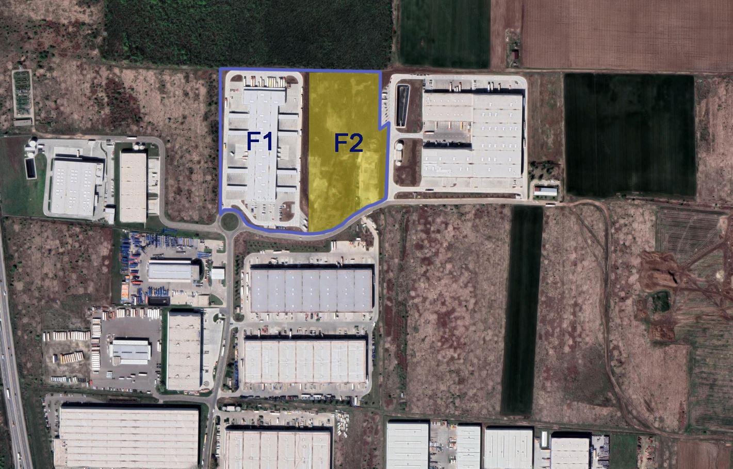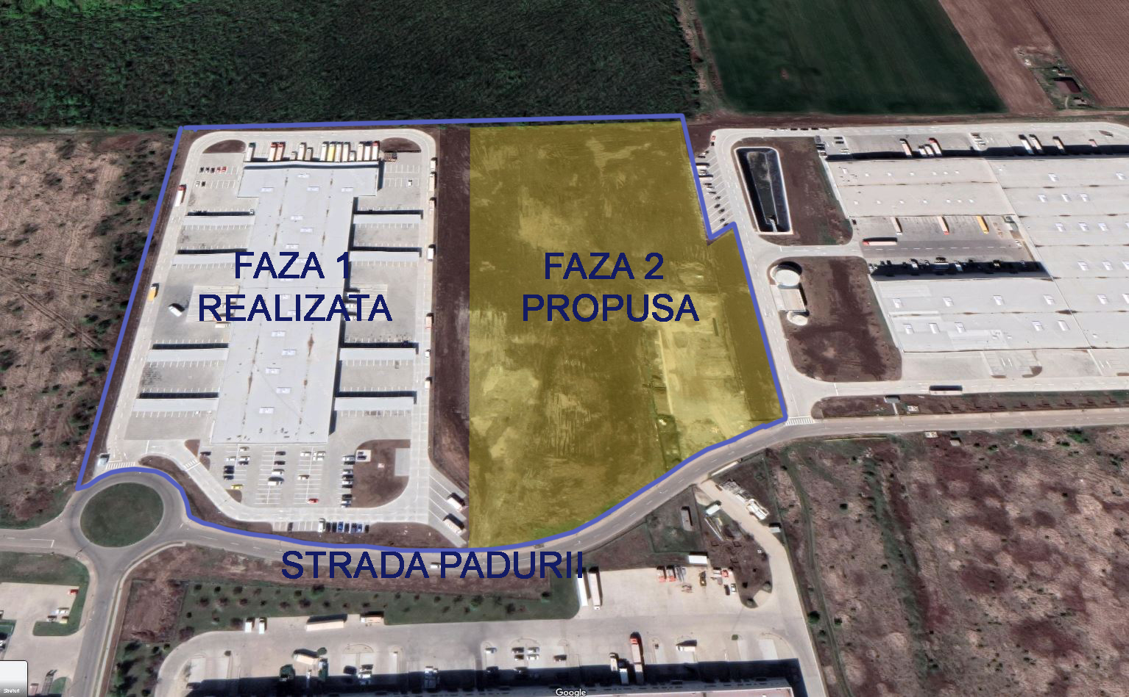

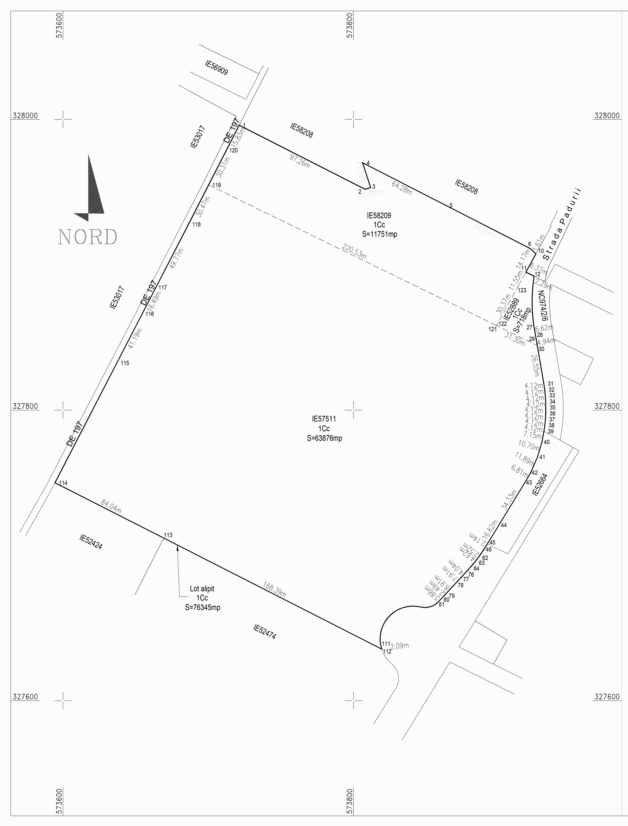
LIMITE CADASTRALE TEREN ALIPIT
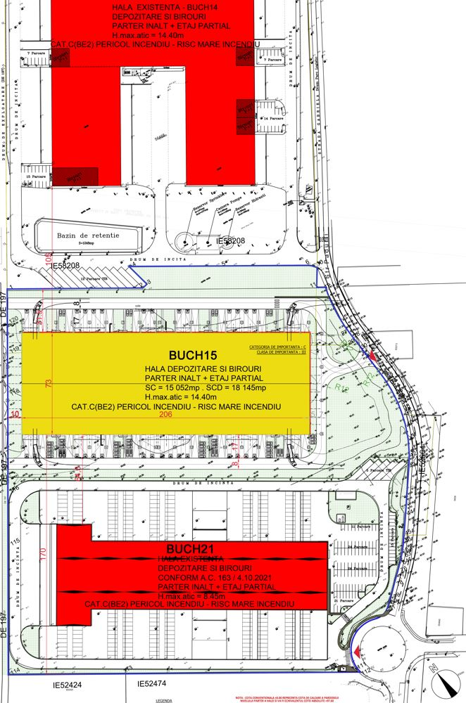
RIDICARE TOPOGRAFICA EXISTENT+PROPUS
- politici de zonare și de folosire a terenului;
Terenul de va imparti in doua zone distincte ce se vor construii/amenaja in faze diferite . Faza 1 , reprezinta constructia halei numita BUCH21 si a amenajarilor exterioare ( drumuri de acces si spatii verzi ), acesta faza find finalizata si receptionata . Faza 2 reprezinta Hala nou propusa ( BUCH15) . Cele 2 zone sunt complet separate avand acces auto si pietonal propriu, cat si gard de delimitare intre cele 2 zone .
- arealele sensibile;
Nu este cazul
- coordonatele geografice ale amplasamentului proiectului, care vor fi prezentate sub formă de vector în format digital cu referință geografică, în sistem de proiecție națională Stereo 1970;
Nr. Pct. | Nord | Est
1000 | 327955,003 | 573700,304
1001 | 327858,206 | 573898,453
1002 | 327858,166 | 573898,430
1003 | 327844,409 | 573926,508
1004 | 327818,224 | 573931,011
1005 | 327814,154 | 573931,623
1006 | 327810,061 | 573932,064
1007 | 327805,954 | 573932,332
1008 | 327801,839 | 573932,428
1009 | 327797,723 | 573932,351
1010 | 327793,615 | 573932,101
1011 | 327789,520 | 573931,679
1012 | 327785,446 | 573931,085
1013 | 327778,398 | 573929,889
1014 | 327768,141 | 573926,843
1015 | 327757,220 | 573922,151
1016 | 327751,333 | 573918,736
1017 | 327722,029 | 573900,845
1018 | 327707,887 | 573892,108
1019 | 327706,056 | 573890,999
1020 | 327705,865 | 573890,876
1021 | 327705,827 | 573890,852
1022 | 327705,688 | 573890,763
1023 | 327705,520 | 573890,655
1024 | 327705,125 | 573890,402
1025 | 327703,933 | 573889,637
1026 | 327703,779 | 573889,539
1027 | 327703,663 | 573889,465
1028 | 327703,453 | 573889,330
1029 | 327702,516 | 573888,729
1030 | 327701,807 | 573888,273
1031 | 327701,424 | 573887,997
1032 | 327701,325 | 573887,927
1033 | 327701,131 | 573887,786
1034 | 327699,865 | 573886,881
1035 | 327697,815 | 573885,417
1036 | 327694,202 | 573882,545
1037 | 327693,923 | 573882,323
1038 | 327693,848 | 573882,257
1039 | 327693,764 | 573882,184
1040 | 327693,663 | 573882,095
1041 | 327692,830 | 573881,360
1042 | 327692,140 | 573880,752
1043 | 327692,111 | 573880,726
1044 | 327692,021 | 573880,647
1045 | 327690,317 | 573879,146
1046 | 327690,197 | 573879,040
1047 | 327689,927 | 573878,790
1048 | 327689,617 | 573878,503
1049 | 327688,189 | 573877,178
1050 | 327685,225 | 573874,428
1051 | 327679,426 | 573869,051
1052 | 327672,897 | 573862,995
1053 | 327671,068 | 573861,299
1054 | 327668,234 | 573858,671
1055 | 327667,101 | 573857,468
1056 | 327666,754 | 573856,991
1057 | 327666,479 | 573856,595
1058 | 327666,091 | 573856,069
1059 | 327665,271 | 573854,541
1060 | 327664,673 | 573852,953
1061 | 327664,282 | 573851,275
1062 | 327664,117 | 573849,577
1063 | 327664,175 | 573847,882
1064 | 327664,861 | 573844,034
1065 | 327665,051 | 573841,917
1066 | 327665,036 | 573839,697
1067 | 327664,810 | 573837,526
1068 | 327664,390 | 573835,449
1069 | 327663,726 | 573833,276
1070 | 327662,913 | 573831,318
1071 | 327661,860 | 573829,345
1072 | 327660,679 | 573827,569
1073 | 327659,328 | 573825,903
1074 | 327657,787 | 573824,337
1075 | 327656,146 | 573822,962
1076 | 327654,330 | 573821,717
1077 | 327652,569 | 573820,737
1078 | 327650,431 | 573819,804
1079 | 327648,337 | 573819,130
1080 | 327646,237 | 573818,671
1081 | 327644,101 | 573818,414
1082 | 327641,923 | 573818,367
1083 | 327639,762 | 573818,517
1084 | 327637,513 | 573818,905
1085 | 327635,498 | 573819,456
1086 | 327711,877 | 573669,383
1087 | 327750,002 | 573594,486
1088 | 327832,421 | 573637,083
1089 | 327869,013 | 573655,995
1090 | 327883,664 | 573663,569
1091 | 327927,881 | 573686,422

- detalii privind orice variantă de amplasament care a fost luată în considerare
Analiza alternativelor, în concepția, proiectarea, execuția, exploatarea și
monitorizarea unei investiții din punct de vedere al protecției mediului, se poate
referi la urmatoarele elemente:
- un amplasament alternativ;
- alt moment de demarare a proiectului;
- măsuri de ameliorare a impactului;
- căi de acces, depozitare și manipulare;
- refacerea ecologica a zonei afectate, după încetarea activității.
Soluțiile de tehnologie sunt la nivelul unor bune tehnici în domeniu, sunt
soluții asemănătoare generale pentru toate obiectivele de acest gen, oriunde sar
afla, sunt soluții implementate de titularul proiectului din considerente
economice, vizând implicit protecția mediului.
VI. Descrierea tuturor efectelor seminificative posibile asupra mediului ale proiectului, in limita informatiilor disponibile :
A. Surse de poluanti si instalatii pentru retinerea, evacuarea si dispersia poluantilor in mediu:
a. protectia calitatii apelor:
- sursele de poluanți pentru ape, locul de evacuare sau emisarul;
În perioada de realizare/executare alimentarea cu apă necesară lucrărilor de execuție, va fi asigurată de la căminul cu apometru de intrare în incintă.
În perioada de funcționare/utilizare a construcției nou propuse, apa va fi utilizată în scop igienico-sanitar.
Apa menajeră va fi evacuată printr-o retea de canalizare din PVC KG Dn 160 mm cu camine de vizitare din polietilena , directionate catre reteua de canalizare existenta la limita de proprietate .
Impactul construcției, prezentate în cadrul obiectivului, asupra apelor de suprafață și a pânzei freatice din zonă în condițiile respectării instrucțiunilor de lucru, este nesemnificativă asupra factorului de mediu apa.
Evacuarea apelor pluviale de pe platforma betonată se va realiza prin intermediul rigolelor carosabile, filtrate printr-un separator de hidrocarburi și directionate catre bazinul de retentie dimensionat pentru intregul parc logistic si aflat la limita nordica a proprietatii , urmand ca din acets bazin de retentie, apa pluviala sa fie pompata in reteaua de canalizare existenta .

- stațiile și instalațiile de epurare sau de preepurare a apelor uzate prevăzute;
Nu este cazul.

b. protecția aerului:
- sursele de poluanți pentru aer, poluanți inclusiv surse de mirosuri;
Efectul produs de autovehicule in timpul santierului ce asigură transportul materialelor este redus. Datorita solutiilor electrice de incazire si racire a cladirii nu vor exista emisii de noxe pe durata exploatarii.

c. protecția împotriva zgomotului și vibrațiilor:
- sursele de zgomot și de vibrații;
În timpul execuției lucrărilor se vor lua următoarele măsuri pentru reducerea zgomotelor și a vibrațiilor în vecinătatea zonelor sensibile la zgomot (locuințe, spații publice):
- restricționarea vitezei camioanelor la 30km/h, sau mai puțin, de comun acord cu comunitatea;
- suprimarea zgomotului la țevile de eșapament. Operarea la nivelul șantierului se va subordona legilor și reglementărilor specifice problemelor de mediu în România.
În faza de funcționare lmobilul respecta Normativul C125/2005 privind proiectarea si executia masurilor de izolare fonica si a tratamenelor acustice la cladiri. Proiectul a avut in vedere rezolvarea fonoizolaiici, atșat in ansamblul cladirii in relatie cu vecinatatile, a relației intem cintre camere. Aparatura și utilajele folosite in cladire vor fi silentioase și montate astfel incat sa nu produca zgomote sau vibratii deranjante. Peretii interiori de compartimentare vor asigura izolare fonica de minim 45Db. Spre exterior, zona nu este o sursa de zgomot. Dinspre exterior, zona este protejata de actiunea zgomotelor prin grosimea și alcatuirea peretilor și a tamplariei cu geam tip termopan.

.d. protecția împotriva radiațiilor:
Nu este cazul.
e. protecția solului și a subsolului:
- sursele de poluanți pentru sol, subsol, ape freatice și de adâncime;
În timpul execuției lucrărilor se vor lua următoarele măsuri în vederea diminuării poluării solului și a apelor subterane prin mâl, noroi, betoane procesate, pierderi de lubrifianți și/sau combustibili:
- menținerea camioanelor și utilajelor de lucru curate în timp ce lucrează în afară localității;
- curățarea (spălarea) camioanelor înainte de ieșirea din zonele de o încărcare/descărcare;
- reprimarea oricărei pierderi din camioane în timpul transportului prin acoperire;
- curățirea amplasamentului la sfârșitul zilei de lucru.
În faza de funcționare. Protecția solului și a subsolului se va realiza prin lucrarile de amenajare exterioară, prin refacerea și intreținerea spațiilor verzi.

- lucrările și dotările pentru protecția solului și a subsolului;
Activitățile de pe amplasament se desfășoară doar pe platformele betonate. Aceasta reprezintă o formă de protecție a solului față de acțiunea poluanților.
Colectarea deșeurilor se realizează selectiv și în containere special amenajate pe amplasament, eliminarea/valorificarea acestora se realizează prin firme specializate și acreditate, conform legislației în vigoare OG 92/2021 – privind regimul deșeurilor.
Deșeurile și resturile menajere se vor colecta în europubele, stocate în incinta, de unde vor fi preluate periodic de către o firma locală specializată și autorizată. Titularul va fi răspunzător de menținerea curățeniei și va trebui să respecte prevederile „Normelor de salubrizare" în timpul execuției și după în utilizarea construcției.

f. protecția ecosistemelor terestre și acvatice:
Din punct de vedere al zonelor naturale protejate, in proximitatea sitului nu se gasesc zone naturale protejate

- protecția așezărilor umane și a altor obiective de interes public:
- identificarea obiectivelor de interes public, distanța față de așezările umane, respective față de monumente istorice și de arhitectură, alte zone asupra cărora există instituit un regim de restricție, zone de interes traditional și altele;
Terenul nu se invecineaza cu obiective de interes public sau alte zone asupra cărora există instituit un regim de restricţie asfel obiectivele analizate în prezenta lucrare nu vor avea un impact negativ asupra condițiilor etnice și culturale, obiectivelor de patrimoniu cultural, arheologic sau asupra monumentelor istorice.
Investiția propusă nu este situată în relativa apropierea a zonelor de locuit și
nu va funcționa împreuna cu acestea, ne existând factori de poluare a așezărilor umane și a altor obiective de interes public.
- lucrările, dotările și măsurile pentru protecția așezărilor umane și a obiectivelor protejate și/sau de interes public;
Din punct de vedere social, prin crearea de noi locuri de muncă, impactul va fi
unul pozitiv.

h. prevenirea și gestionarea deșeurilor generate pe amplasament în timpul realizării proiectului/în timpul exploatării, inclusiv eliminarea:
-lista deșeurilor (clasificate și codificate în conformitate cu prevederile legislației europene și naționale privind deșeurile), cantități de deșeuri generate;
Se vor asigura dotările necesare pentru colectarea deșeurilor menajere,generate de către personal/lucratori și a deșeurilor din construcții – rezultate din activitățile de construire, pe perioada realizării lucrarilor de construire.
Tipurile si cantitatile de deseuri:
- deșeuri menajere (municipale amestecate) cod deseu: 20 03 01 – aproximativ 4 mc
- amestecuri de deșeuri de la construcții altele decat cele specificate la 17 09 01, 17 09 02 si 17 09 03 – cod deseu 17 09 04 - cantități variabile.

Modul de gospodarire al deseurilor:
Deșeurile rezultate în urmă realizării construcției vor consta în principal din metal, beton, lemn și ambalaje. Aceste deșeuri se vor colecta și transporta în locuri speciale, stabilite de comun acord cu beneficiarul, se va asigura depozitarea deșeurilor fără periclitarea sănătății umane și fără utilizarea unor procese sau metode care pot dauna mediul și în particular fără:
- risc pentru apă, sol, plante sau animale;
- să cauzeze probleme prin zgomot sau mirosuri;
- efecte adverse regiunilor învecinate sau locurilor de interes public.
Deseurile municipale amestecate vor fi colectate într-un recipient din plastic amplasat la locul producerii.
Deseurile menajere și din constructii vor fi preluate de către un operator economic autorizat în baza unui contract încheiat între părți.
Se vor colecta separat, în containere specifice, cel puțin următoarele categorii de deșeuri: hârtie, metal, plastic și sticlă. Deseurile colectate separat vor fi valorificate sau reciclate prin grija operatorului local de salubritate. Se estimează ca nu se vor genera deșeuri periculoase decât sub forma ambalajelor contaminate (vopsea, spume poliuretanice etc.).
- programul de prevenire și reducerea a cantităților de deșeuri generate;
Prima opțiune este prevenirea producerii de deșeuri prin alegerea celor mai bune și eficiente tehnologi de construire. Daca evitarea producerii de deșeuri nu este întotdeauna posibilă, atunci trebuie minimizată cantitatea de deșeuri generată prin reutilzare, reciclare și valorificare energetica.
Astfel, colectarea selectivă a deșeurilor în vederea valorificarii acestora contribuie la reducerea cantității de deșeuri ce sunt eliminate prin depozitare.
Etapa de eliminare a deseurilor trebuie aplicata numai dupa ce au fost folosite la maxim toate celelalte mijloace, în mod responsabil, astfel încât să nu producă efecte negative asupra mediului.
Masuri propuse:
-Reutilizarea pe cât este posibil a ambalajelor de tip cutii de carton;
-Predarea selectivă a deșeurilor de hârtie și carton;
-Achiziționarea pe cât este posibil de produse fără ambalaje excesive.
-Reutilizarea ambalajelor de lemn/metal/plastic utilizate pentru transportul materialelor de construcții și rămase pe amplasament în urma dezambalării.
-Achiziționarea produselor lichide în recipienți de volum mare ;
-Prospectarea pieții în vederea identificării materialelor de construcție eco;
-Respectarea procedurilor de lucru în vederea evitării deteriorării ambalajelor;
-Instruirea personalului din șantier cu privire la prevenirea generării deșeurilor și obligația reutilizării produselor și a prevenirii și colectarii selective a deșeurilor.
- planul de gestionare a deșeurilor;
Vor fi respectate prevederile OG 92/2021 privind gestionarea deșeurilor și HG 856/2002 privind evidența gestiunii deșeurilor și pentru aprobarea listei cuprinzând deșeurile.
Deșeurile de ambalaje generate vor fi valorificate prin agenƫi economici autorizaƫi.
Deșeurile municipale amestecate vor fi preluate de operatorul local de salubritate ȋn vederea eliminǎrii la un depozit autorizat.

i. gospodărirea substanțelor și preparatelor chimice periculoase:
Nu se vor folosi si nici nu se vor manevra substate ori preparate chimice periculoase.

B. Utilizarea resurselor naturale, în special a solului, a terenurilor, a apei și a biodiversității.
Nu este cazul.
VII. Descrierea aspectelor de mediu susceptibile a fi afectate în mod semnificativ de proiect:
- impactul asupra populației, sănătății umane, biodiversității (acordând o atenție specială speciilor și habitatelor protejate), conservarea habitatelor naturale, a florei și a faunei sălbatice, terenurilor, solului, folosințelor, bunurilor materiale, calității și regimului cantitativ al apei, calității aerului, climei (de exemplu, natura și amploarea emisiilor de gaze cu efect de seră), zgomotelor și vibrațiilor, peisajului și mediului vizual, patrimoniului istoric și cultural și asupra interacțiunilor dintre aceste elemente. Natura impactului (adică impactul direct, indirect, secundar, cumulativ, pe termen scurt, mediu și lung, permanent și temporar, pozitiv și negativ):
Prin solutia propusa in Faza II, respectiv prin amplasarea unui singur corp independent in care se afla atat spatiul administrativ cat si hala cu functiunile ei aferente, s-a urmarit separarea acestor functiuni prin distribuirea spatiilor intr-un mod eficient pentru asigurarea activitatiilor industriale.
Impactul este preponderent de natura vizuala, si pozitiv, date fiindu-i caracteristicile compozitionale prin care se incearca a se valoriza, pe cat posibil, calitatile locului;
Deoarece zona în care se va executa lucrarea este o zonă cu caracter rural si industrial, estimam că:
-lucrarea în cauza nu are impact negativ asupra terenului și vecinătăților;
-fără impact asupra sănătății umane.
-nu se creează disconfort datorită lucrărilor de construcție

- extinderea impactului (zona geografică, numărul populației/habitatelor/speciilor afectate):
Nu este cazul
- magnitudinea și complexitatea impactului:
Nu este cazul
- probabilitatea impactului:
Nu este cazul
- durata, frecvența și reversibilitatea impactului:
Nu este cazul
- măsurile de evitare, reducere sau ameliorare a impactului semnificativ asupra mediului:
Nu este cazul
- natura transfrontaliera a impactului
Nu este cazul

VIII. Prevederi pentru monitorizarea mediului
Etapa de constructie :
In tabelul de mai jos sunt prezentate câteva măsuri de monitorizare a mediului pe perioada de construcţie. Prezentul proiect prin soluţiile de proiectare alese respectă reglementările aplicabile în vigoare, referitoare la protecţia mediului în Romania.
CARACTERISTICA DE MEDIU | INDICATOR | FRECVENTA | RESPONSABILITATE
AER | Funcţionarea utilajelor  şi autovehiculelor de transport | Zilnic,  monitorizare  vizuală | Antreprenor  general
APA | Calitate ape utilizate  pentru test hidrostatic, înainte de evacuare | Inainte de evacuare | Antreprenor  general
FLORA | Gradul de inierbare | In primul an, după redarea terenului in circuit | Antreprenor  general
ZGOMOT | Nivel decibeli emişi de utilaje | Când se lucrează  mai aproape de  100 m de o cladire  de locuit | Antreprenor  general
DESEURI | Cantitatea deseuri din organizarea de santier | Lunar | Antreprenor  general

Dacă la execuţia lucrării sau în exploatare apar probleme legate de protecţia mediului, constructorul şi beneﬁciarul vor stabili masuri care să respecte legislaţia in vigoare şi să preintâmpine poluarea.

Etapa de exploatare :
- încadrarea în normele legale în vigoare a funcționării obiectivului și derularea procedurilor de autorizare de functionare;
- calitatea efluenților evacuați cu respectarea parametrilor de calitate, respectiv NTPA 002/2002 la fiecare vidanjare a bazinelor;
- gestionarea corectă a deșeurilor, stocarea temporară, tratarea si eliminarea finala corespunzătoare, cu raportarea către APM Călărași conform legislației în vigoare.
Detaliile privind programul de monitorizare vor fi stabilite de către autoritatea competentă pentru protecția mediului.
IX. Legătura cu alte acte normative și/sau planuri/programe/strategii/documente de planificare:
- Justificarea încadrării proiectului, după caz, în prevederile altor acte normative naționale care transpun legislația Uniunii Europene: Directiva 2010/75/UE (IED) a Parlamentului European și a Consiliului din 24 noiembrie 2010 privind emisiile industriale (prevenirea și controlul integrat al poluării), Directiva 2012/18/UE a Parlamentului European și a Consiliului din 4 iulie 2012 privind controlul pericolelor de accidente majore care implică substanțe periculoase, de modificare și ulterior de abrogare a Directivei 96/82/CE a Consiliului, Directiva 2000/60/CE a Parlamentului European și a Consiliului din 23 octombrie 2000 de stabilire a unui cadru de politică comunitară în domeniul apei, Directiva-cadru aer 2008/50/CE a Parlamentului European și a Consiliului din 21 mai 2008 privind calitatea aerului înconjurător și un aer mai curat pentru Europa, Directiva 2008/98/CE a Parlamentului European și a Consiliului din 19 noiembrie 2008 privind deșeurile și de abrogare a anumitor directive, și altele).
Nu este cazul.

- Se va menționa planul/programul/strategia/documentul de programare/planificare din care face proiectul, cu indicarea actului normativ prin care a fost aprobat.
Nu este cazul.
X. Lucrări necesare organizării de șantier:
- descrierea lucrarilor necesare organizarii de santier
Organizarea de şantier este sarcina antreprenorului ce va stabili soluţiile cele mai avantajoase cu acceptul investitorului. In vederea amenajării organizării de şantier va fi prevăzuta o suprafaţa de 200 mp, pe care constructorul îşi va amenaja platforma de depozitare a materialelor, staţionare a utilajelor şi amplasarea unui container birou maistru, unui container vestiar pentru personalul care asigura paza în organizarea de santier, o magazie pentru materiale marunte, o zona acoperita pentru materiale voluminoase, un rezervor de apă, un grup electrogen pentru asigurarea energiei electrice, grup sanitar ecologic, un pichet PSI.
În prima fază se va aşterne un strat de balast, apoi se vor amplasa cele menţionate mai sus şi se vor amenaja alei dalate. După terminarea lucrărilor se vor demonta dalele, grupul sanitare, etc., după care balastul se va curaţa, urmând sa se aştearnă stratul vegetal peste locaţia menţionată.
Se va avea in vedere ca serviciile sanitare din cadrul organizarii de santier să nu afecteze sau să aducă prejudicii cadrului natural limitrof sau vecinilor.
Este obligatorie respectarea normelor privind protectia muncii, igiena in construcţii, paza si stingerea incendiilor.
Materialele necesare executiei lucrarilor vor urmari un program de transport, manipulare, depozitare si punere in operă, respectându-se ruta de transport, locul de depozitare side lucru indicate pe planul de situatie.
Se va da o atentie deosebită manipulării si montării, respectându-se cu strictete traseul, montarea şi aşezarea corespunzatoare pe pozitie a materialelor.
Lucrările cuprinse in proiect se incadreaza in categoria lucrarilor cu diﬁcultate medie, executia având o cota de risc mica.
Cazarea nu se va face în organizarea de şantier; se va face zilnic transportul muncitorilor.
Constructorul va lua toate masurile ce se impun pentru a înlătura eventualele riscuri în ceea ce priveşte protecţia şi securitatea muncii. Are obligaţia de a asigura o bună organizare a muncii, dotare tehnică corespunzatoare, prevedere şi orientare judicioasa în desfăşurarea proceselor de execuţie. Necesarul de apă va fi asigurat prin alimentare din put forat.
- localizarea organizarii de santier:
Organizarea de santier se va face pe o platforma in incinta terenului.

- descrierea impactului asupra mediului a lucrarilor organizate de santier:
Organizarea de santier poate reprezenta o sursă de zgomot, emisii, noxe şi deşeuri
necontrolate. Emisiile de noxe se încadrează în limitele maxime admise în Ordinul 462/1993, iar nivelul de zgomot şi vibraţii se va încadra în limitele admise prin STAS 10.009/88 şi în limitele prevăzute în Ord. Ministrului Sănătăţii nr.119/2014 pentru aprobarea Normelor de igienă şi a recomandărilor privind mediul de viaţă al populaţiei.
Constructorul are obligatia ca prin activitatea ce o desfasoară în santier să nu afecteze cadrul natural din zona respectivă si nici vecinii zonei de lucru. Personalul va ﬁ instruit pentru respectarea curăteniei la locul de muncă şi a normelor de igienă.
Materialele folosite, pentru construcţia organizării de şantier sunt materiale inerte, piatră spartă, nisip, balast, materiale care nu afectează calitatea apei.

- Surse de poluanti si instalatii pentru retinerea, evacuarea si dispersia poluantilor in mediu in timpul organizarii de santier:
Utilajele si autovehicolele folosite la transportul materialelor, a personalului muncitor - sunt surse temporare de poluare fonică, praf, emisii şi vibraţii.
- Dotari si masuri prevazute pentru controlul emisiilor de poluanti in mediu:
- Evitarea amplasării organizării de santier în zone sensibile şi în rezervaţii naturale.
- Ecran fonic pentru reducerea efectelor în afara limitelor şantierului, dacă este necesar.
- Asigurarea utilităţilor necesare pentru desfăşurarea lucrărilor în bune condiţii.
- Nu vor ﬁ admise utilaje care să prezinte scurgeri sau a căror stare tehnică să nu corespundă normelor legale.
- Deseurile rezultate in timpul constructiei vor fi evacuate prin realizarea unui contract cu o firma specializata. Se va avea in vedere reducerea cantitatii de deseuri si refolosirea acolo unde este cazul, precum si reciclarea deseurilor.
XI. Lucrări de refacere a amplasamentului la finalizarea investiției, în caz de accidente și/sau la încetarea activității, în măsura în care aceste informații sunt disponibile:
- lucrările propuse pentru refacerea amplasamentului la finalizarea investiției, în caz de accidente și/sau la încetarea activității;
Aceasta investiție nu reprezintă un grad major de risc pentru zona amplasamentului și factorii de mediu locali.
Inventarând toate posibilele situații de poluare a mediului, dar și masurile care trebuiesc luate pentru refacerea mediului se ajunge la concluzia necesitații respectării prevederilor legale de protecția mediului, prevăzute in proiectul de față.
Prin măsurile propuse în proiect, mediul nu va fi afectat în mod negativ si se vor respecta toate prevederile legale.
În întocmirea proiectului s-a ținut cont de principiul precauției în luarea deciziei și principiul prevenirii riscurilor ecologice și a producerii daunelor.
Se va reabilita corespunzator suprafața utilizată pentru desfășurarea lucrărilor.
Prin aceasta investiție se menține și se ameliorează calitatea mediului prin curatarea amplasamentului de deșeuri, prin abientarea zonei cu ajutorul platatiilor ornamentale realizate în cadrul spatiilor verzi amenajate pe amplasament si prin menținerea curățeniei pe perioada exploatarii obiectivului . Terenul ramas liber de constructii si amenajari betonate va primi un strat de pamant vegetal si va fi insamantat cu gazon. Vor fi prevazuti arbori de dimensiuni medii pentru fiecare 100 mp de teren liber . .
- aspect referitoare la prevenirea și modul de răspuns pentru cazuri de poluări accidentale;
Nu este cazul.
- aspect referitoare la închiderea/ dezafectarea/ demolarea instalației;
La finalizarea lucrărilor, titularul va asigura refacerea zonelor deteriorate (daca este cazul) și va notifica autoritățile de mediu și va respecta condițiile impuse prin actul de reglementare emis de către acestea.
- dotări și măsuri prevăzute pentru controlul emisiilor de poluanți în mediu;
Nu este cazul.

XII. Anexe- piese desenate/scrise:
1. planul de încadrare în zonă a obiectivului și planul de situație, cu modul de planificare a utilizării suprafețelor; formele fizice ale proiectului (planuri, clădiri, alte structuri, materiale de construcție și altele); planșe reprezentând limitele amplasamentului proiectului, inclusiv orice suprafață de teren solicitată pentru a fi folosită temporar (planuri de situație și amplasamente);
- Cerificat de urbanism
- Plan de încadrare în zona
- Plan de situatie
2. alte piese desenate, stabilite de autoritatea publică pentru protecția mediului.
Nu este cazul
XIII. Pentru proiectele care intră sub incidența prevederilor art. 28 din Ordonanța de urgență a Guvernului nr. 57/2007 privind regimul ariilor naturale protejate, conservarea habitatelor naturale, a florei și faunei sălbatice, aprobată cu modificări și completări prin Legea nr. 49/2011, cu modificările și completările ulterioare, memoriul va fi completat cu următoarele:
a) descrierea succintă a proiectului și distanța față de aria naturală protejată de interes comunitar, precum și coordonatele geografice (Stereo 70) ale amplasamentului proiectului. Aceste coordonate vor fi prezentate sub formă de vector în format digital cu referință geografică, în sistem de proiecție națională Stereo 1970, sau de tabel în format electronic
conținând coordonatele conturului (X, Y) în sistem de proiecție națională Stereo 1970;
Nu este cazul.
b) numele și codul ariei naturale protejate de interes comunitar;
Nu este cazul.
c) prezența și efectivele/suprafețele acoperite de specii și habitate de interes comunitar în zona proiectului;
Nu este cazul.
d) se va preciza dacă proiectul propus nu are legătură directă cu sau nu este necesar pentru managementul conservării ariei naturale protejate de interes comunitar;
Nu este cazul
e) se va estima impactul potențial al proiectului asupra speciilor și habitatelor din aria naturală protejată de interes comunitar;
Nu este cazul.
f) alte informații prevăzute în legislația în vigoare.
Nu este cazul

XIV. Pentru proiectele care se realizează pe ape sau au legătură cu apele, memoriul va fi completat cu următoarele informații, preluate din Planurile de management bazinale, actualizate:
Nu este cazul

XV. Criteriile prevăzute în anexa nr. 3 la Legea nr. 292/2018 privind evaluarea impactului anumitor proiecte publice și private asupra mediului se iau în considerare, dacă este cazul, în momentul compilării informațiilor în conformitate cu punctele III-XIV.
Nu este cazul.

Întocmit,
Arh. Constantin Ene
Tel : 0766 718 613
Email : constantin.ene@arua.ro Semnătura și ștampila titularului

